Atık Yönetimi Pilot Çalışma Projesi
Genel Kapsam
Atık yönetimi pilot çalışma projesinin kapsamı, Üniversitemiz genelinde eğitim, öğretim, araştırma ve hizmet faaliyetleri sonucunda oluşan atıkların (cam, plastik, kağıt, maske ve yağ), üretildikleri yerlerde geri dönüşüm türlerine göre ayrı ayrı toplanması, Üniversitemiz dışına taşınması ve öncelikli olarak geri dönüşüm tesisinde yeniden kullanılabilir ürüne dönüştürülmesi veya yeni ürüne dönüştürülmesi mümkün olmayan atıkların standartlara uygun olarak bertaraf edilmesinin sağlanması için başlatılacak pilot bir çalışmayı içermektedir.
Projenin Amacı
Üniversitemizde çevre bilinci oluşturup, farkındalık yaratarak, çevre kirliliğinin önlenmesi amacı ile oluşabilecek atık miktarının en aza indirilmesi, oluşan atıkların geri dönüşüme kazandırılması için atıkların kaynağında azaltılması, sınıflandırılması, geçici depolanması, taşınması, geri kazanılması, bertarafı, bertaraf işlemleri sonrası kontrolü gibi işlemlerinin uzun vadede gerçekleştirilebilmesini amaçlayan bir pilot çalışmadır.
Projenin Süresi
1 Yıl
Projenin Metodu
İlgili projenin ilk etabında cam, plastik, kağıt ve maske gibi atıkların toplanması için pilot bir çalışma başlatılacaktır. Bu pilot çalışma ile üniversitemiz kampüsünde bir farkındalık yaratmayı ve bir atık yönetimi kültürü oluşturmayı hedeflemekteyiz. Bu farkındalığı oluşturmak üzere öğrenci kulüpleriyle görüşülmüş ve dönem başlangıcında birlikte ortak bir çalışma yapılacaktır.
Aşağıda örneği görülen 4 adet bidon, üniversitemizin büyüklüğü ve bina sayısı göz önünde bulundurularak 10 görünür noktasına konulacaktır. Bu bidonların temini için Gürdağ Atık Tesisi ile görüşülmüş ve gereken tahmini bedel 1600 TL olarak belirlenmiştir. Bunlardan 5 tanesi yağ bidonu olarak üniversitemizin büyük kantinlerinin yanında yer alacaktır. Diğer kantinler ise kendi atık yağlarını toplayıp, haftada bir belirlenen yağ bidonlarına boşaltacaktır.
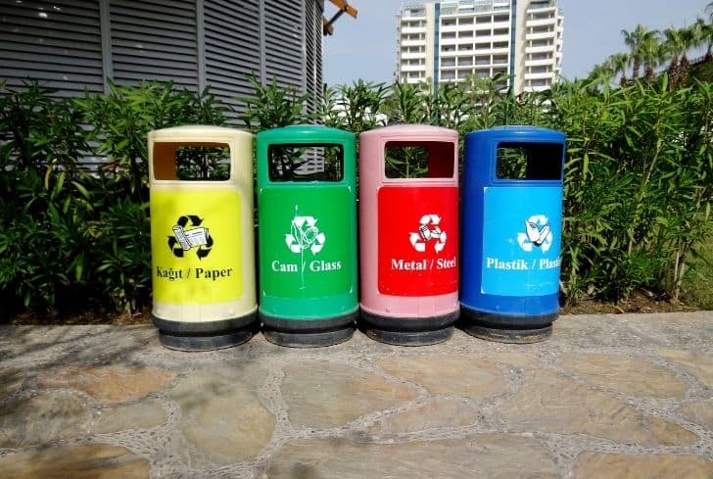
Şekil 1. Atık Bidonu
Her binanın çıkışına konulacak 4 ayrı bölmesi olan (cam, plastik, kağıt, maske) daha küçük boyutlarda atık bidonları, anlaşılacak sponsor ile temin edilecektir. Buradaki atıkların toplanıp büyük bidonlara taşınmasından, 15 günde bir, binaların İdare Amirlerinin kontrolünde, Çevre İşlerinin belirlediği bir kişi sorumlu olacaktır.
Bidonlar farklı atık türlerine göre farklı renkte olacak ve örnekte de görüldüğü gibi üzerlerinde tanımlama etiketi bulunacaktır. Tüm çalışanlar, öğrenciler, dış hizmet sağlayıcıları ve ziyaretçiler konu hakkında bilgilendirilecektir. Kurulacak bidonlardan toplanan atıkların son toplanma alanı üniversitemiz kampüsü içinde bulunan Çevre İşlerine bağlı Su İşleri bölgesinde oluşturulacak toplanma merkezi olacaktır.
Akademik yılın 2. yarısının başlaması ile birlikte pilot çalışma başlatılacak olup bu akademik dönemin sonunda toplanacak veriler ışığında kampüsten çıkan tüm atık çeşitlerinin ve miktarlarının tespiti; piller, elektronik atıklar, kimyasal atıklar vb. dahil olmak üzere yapılacaktır ve gelecek dönemin planlamasında bir komisyon oluşturularak, toplanan tüm verilerle, sürdürülebilir yapıya temel oluşturacak olan stratejik plan, tüm paydaşlarımızın katılımıyla hazırlanacaktır.
Kampüsteki atıkların toplanması ile ilgili, kampüsteki atıkların miktarına göre atıkları toplayacak şirketlerle görüşülecek ve daha sonrasında üniversite-şirket veya üniversite-belediye iş birliği ile atık yönetiminde çevresel bilince sahip örnek üniversite olma hedefimiz için kaynaklarımız şekillenecektir.
Sonuç
Atık yönetimi pilot çalışmasının sonucunda, yukarıda belirtilen hedefler doğrultusunda uzun vadede bu hedeflerin gerçekleştirilebileceği sürdürülebilir bir sistem oluşturacak etkin bir stratejik planın hazırlanması beklenmektedir. Bu plan ile birlikte çevresel performansın artırılması, ulusal ve uluslararası rekabette avantaj sağlanması, üniversitemiz itibar ve kalitesinin artırılması, verimliliğin artırılması ve kaynakların etkin kullanılması, acil durumlarda meydana gelebilecek çevre etkilerinin azaltılması veya tamamıyla ortadan kaldırılması, kirliliğin kaynaktan başlayarak kontrol altına alınması ve azaltılması, çevre ile ilgili ulusal ve uluslararası yasalara ve mevzuata uyum sağlanması, çevreye bırakılan atıkların minimum düzeylere indirilmesi sağlanacaktır.
Uygulanacak Adımlar:
- Atık bidonlarının temini
- Üniversitenin 10 görünür noktasına bidonların yerleştirilmesi
  - Yurtlar bölgesi
  - Merkezi derslikler bölgesi
  - Kafeteryalar
  - Giriş-çıkışlar
  - Güney kampüsü
- Öğrenci kulüpleriyle ortak farkındalık çalışması
- Kantinlere ve kafeteryalara çıkan atık yağların toplanması ile ilgili bilgi verilmesi
- Kantinlerden toplanan yağların ve kampüsteki bidonlarda bulunan atıkların son toplanma alanı olan Su İşlerine taşınmasından sorumlu kişilerin belirlenmesi
- Dönem sonu toplam atık miktarının belirlenmesi

Atık Yönetimi 6 Aylık Planlama (Şubat-Ağustos 2022)

- Şubat-Mart 2022: Atık bidonlarının tahsis edilmesi ve konulacak noktaların belirlenmesi
- Mart-Nisan 2022: Belirlenen noktalara bidonların yerleştirilmesi ve sorumlu olacak kişilerin belirlenmesi (görev ve sorumlulukların tanımı, bilinç artırıcı faaliyetlerin başlaması-eğitim-afiş-kulüplerin dahil edilmesi vs.)
- Nisan-Mayıs 2022: Sürecin takibi
- Mayıs-Haziran 2022: Dönem sonu ile birlikte atık çeşitlerinin ve miktarlarının belirlenmesi
- Haziran-Ağustos 2022: Belirlenen atık miktarına göre atıkların toplanması için anlaşılacak kurumların belirlenmesi ve sürdürülebilir yapıya ulaşmak için komisyon oluşturulması.

